桃園市立大有國民中學111學年度第二學期第二次評量解答
年 級 | 8 | 考 試  科 目 | 數學 |  |  | 命 題  範 圍 | 3-1~3-4 | 作答  時間 | 45分
班 級 | 八 | 姓 名 |  | 座 號 |  | 分 數
- 選擇題(每題4分，共40分)
1 | 2 | 3 | 4 | 5 | 6 | 7 | 8 | 9 | 10
B | A | C | B | C | B | D | A | B | D
- 填充題(每題4分，共40分)
 | ② | ③ | ④ | ⑤
160 | 8 | OAC | 137 | 3
⑥ | ⑦ | ⑧ | ⑨ | ⑩
77 | 139 | 67.5 | 5 | 66
- 證明、計算、作圖題(共20分)
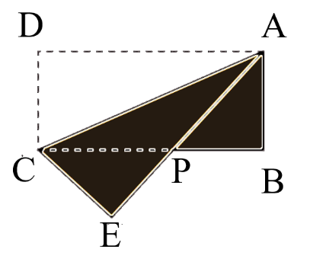  (一) 如圖(一)，為長方形紙張 ABCD，今將紙張沿對角線$\overline{\text{AC} }$ 對摺，如圖(二)D 點落在 E 點，P 為 $\overline{\text{AE} }$ 與 $\overline{ \text{BC} }$ 的交點。回答下列問題  圖(二)  圖(一)  (1)△ABP 和△CEP 中 (6分)  已知 1. $\overline{\text{AB}}=\overline{\text{CE}}$  2.∠B＝∠E＝90°  3. ∠APB＝∠CPE (對頂角相等)  ∴△ABP $≅$△CEP (AAS_ 全等性質)  ⑵ 若 $\overline{\text{AB}}$＝2，$\overline{\text{AD}}$＝6，則 $\overline{\text{AP}}$＝？ (4分)  由⑴可知 $\overline{\text{AP}}$＝$\overline{\text{CP}}$ (對應邊相等)  設 $\overline{\text{AP}}$＝$\overline{\text{CP}}$＝x，則 $\overline{\text{BP}}$＝$\overline{\text{BC}}$－$\overline{\text{CP}}$＝6－x  直角△ABP 中，$\overline{\text{AP}}$²＝$\overline{\text{AB}}$²＋$\overline{\text{BP}}$²，  x²＝2²＋(6－x)²，得 x＝$\frac{\text{1}\text{0}}{\text{3}}$  答： $\frac{10}{\text{3}}$ | (二)利用尺規作圖，作一個 22.5° 的角。(請保留作圖痕跡，不須寫做法。5分)  90°→ 45°→ 22.5°(利用平角依序用中垂線畫法,再利用角平分線畫法)  將平角 ( 180° ) 平分、平分再平分  則∠BOC即為所求。  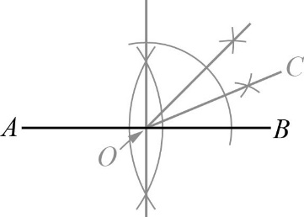
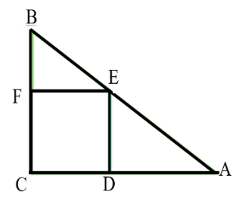
(三) 如下圖，在△ABC內部作一正方形CDEF，且正方形頂點D、E、F分別在$\overline{\text{A}\text{C}}$、$\overline{\text{AB}}$、$\overline{\text{B}\text{C}}$上。若$\overline{\text{AB}}$= 10、$\overline{\text{B}\text{C}}$=6、$\overline{\text{A}\text{C}}$=8，求此正方形CDEF的邊長為何？(5分)

△ABC為直角三角形，面積為$\frac{1}{2}$×8×6=24
設$\overline{\text{EF}}$=$\overline{\text{DE}}$=x，連接$\overline{\text{CE}}$
△ABC面積=△CEB+△AEC
24=$\frac{1}{2}$×8 x+$\frac{1}{2}$×6 x=4 x+3 x=7
x=$\frac{24}{7}$

